1) Communiquer, c’est relationnel

Un premier point important, c’est se rappeler cela. Lorsque nous communiquons, nous instaurons une relation avec quelqu’un. La manière d’établir cette relation est importante.
Un rappel : le schéma de la communication selon Roman Jakobson et les « fonctions du langage »
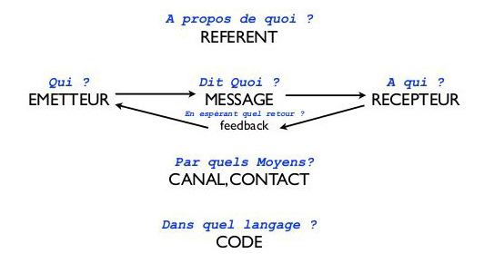
L’émetteur : c’est celui qui envoie le message, qui écrit, qui parle, qui envoie l’info…
Le récepteur : c’est celui qui reçoit le message, qui le lit, qui l’entend…
Le message : c’est l’information transmise selon une certaine forme, ce qui est écrit, ce qui est dit…
Le référent : c’est le sujet du message, ce dont on parle.
Le canal ou média : c’est le support du message entre l’émetteur et le récepteur. Le sens premier du terme – média, pluriel du mot latin medium signifie « intermédiaire » : radio, télé, presse, affiche, web…
Le code : le message est codé par l’émetteur et décodé par le récepteur. Il faut connaître le code pour comprendre le message. Si l’émetteur parle anglais, il faut que le récepteur comprenne l’anglais.
Le feedback : c’est la possibilité du récepteur de répondre à l’émetteur. Le récepteur n’est plus passif, mais devient actif, il devient à son tour émetteur : répondre au téléphone, entamer un dialogue, renvoyer un coupon-réponse, remplir un formulaire sur un site web. Certaines communications ne permettent pas le feedback. Le récepteur reste passif. L’absence de feedback peut parfois entraîner la fin de la communication.
À chacun de ces constituants correspond une fonction du langage qui peut être utilisée pour convaincre l’interlocuteur :
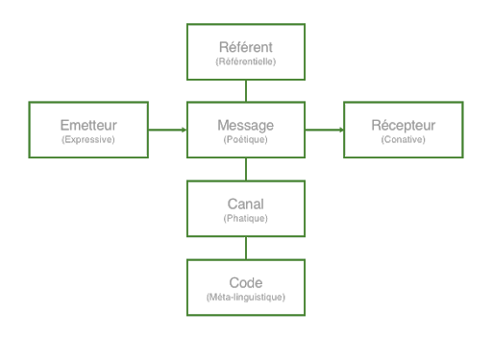
La fonction expressive est centrée sur l’émetteur : elle est à l’œuvre quand celui-ci exprime, fait passer, ses émotions, ses sentiments, se met en avant, donne de lui une image...
La fonction conative est centrée sur le récepteur : elle est à l’œuvre quand le locuteur tente de faire agir le récepteur (ordre, question), fait pression sur lui (insistance), tente d’agir sur son esprit, sa volonté (donne de lui une certaine image, l’intimide, le rassure, etc.)
La fonction phatique est à l’œuvre dans tout ce qui permet le contact et maintient le contact (certains mots ne servent qu’à cela : allo, bonjour, hein, n’est-ce pas, vois-tu...).
La fonction référentielle est à l’œuvre quand le message renvoie au monde extérieur. Les mots en effet ne sont pas seulement l’union indissociable d’un signifiant matériel (des sons ou des lettres) et d’un signifié (la signification intellectuelle associée à ces sons, ces lettres) : ils permettent également de désigner, de se référer, à des réalités extérieures.
La fonction métalinguistique est à l’œuvre quand le référent du message est le code. C’est le cas lorsqu’un émetteur explique le sens d’un mot qu’il emploie ou quand un professeur de français donne une leçon de grammaire, etc.
La fonction poétique est à l’œuvre quand le message se met lui-même en avant, insiste sur sa matérialité (sonore ou visuelle). Par exemple, cette chanson de Bobby Lapointe : Ta Katie t’a quitté - https://youtu.be/a7P8dcPsfyE

2) Le dispositif énonciatif
La communication langagière, tant orale qu’écrite, peut donner lieu à une véritable mise en scène théâtrale où l’émetteur non seulement se mettra en scène, donnera de lui une image pour mieux influencer, convaincre son interlocuteur, mais aussi donnera à son interlocuteur une image de lui-même pour mieux le séduire, l’amener à agir dans le sens qu’il souhaite.
A priori, il vaut mieux, pour convaincre, travailler à une bonne image et du « je » qui parle ou écrit, et du « tu » auquel il s’adresse. Éventuellement en dévalorisant un « il » dont parle l’émetteur.
Des textes persuasifs d'élèves (2025-2026) avec dispositifs énonciatifs : des appel à la résistance dans le cadre de la lutte contre le régime totalitaire mis en place dans la Ferme des Animaux.
Une note du cours plus fouillée sur le dispositif énonciatif.

3) L’importance du « pathos » (de l’émotionnel, du sentimental)

Pour convaincre, l’émetteur ne s’adresse pas seulement à l’intelligence et au « goût » de son récepteur. Il ne cherche pas simplement à être instructif et plaisant.
Il doit également « toucher », « remuer » l’affectivité de son interlocuteur pour le sensibiliser, l’émouvoir.
Il peut jouer tant sur les émotions et sentiments positifs (joie, désir, amour, surprise, émerveillement, confiance...) que négatifs (tristesse, dégoût, énervement, peur, haine...). La colère est une émotion, ambiguë : elle peut être positive comme négative.
Liste de sentiments :
  - http://www.la-psychologie.com/sentiments.htm

4) Faire appel à des valeurs

Pour qu'un texte persuasif soit mobilisateur, il est très efficace de faire appel à des valeurs auxquelles adhère le destinataire à convaincre.
La difficulté est néanmoins la suivante : une valeur n'a de valeur que par rapport à qui lui donne une valeur. Il n'existe pas de "valeurs" absolues. La valeur est toujours relatives aux volontés individuelles qui les évaluent. Elles sont toujours fluctuantes. Il faut donc choisir des valeurs qui ont de la valeur dans le public, le destinataire, que l'auteur du texte persuasif cherche à convaincre.
Il reste que peuvent exister des valeurs assez largement partagée : liberté, confort, richesse, respect...
Une page qui dresse une liste de valeurs - Une autre

Les dix valeurs fondamentales selon Shalom Schwartz :
1. Pouvoir : représentation de l'autorité et du contrôle.
2. Sécurité : besoin de stabilité et de prévisibilité.
3. Hédonisme : recherche du plaisir et de la jouissance.
4. Conformité : importance accordée aux normes sociales et à l'ordre.
5. Tradition : attachement aux valeurs culturelles et religieuses.
6. Universalisme : préoccupation pour le bien-être de tous les individus.
7. Bienveillance : compassion et aide envers les autres.
8. Autonomie : indépendance, liberté de choix et d'expression.
9. Stimulation : recherche de nouvelles expériences et de défis.
10. Réalisation de Soi : quête d'épanouissement personnel et d'accomplissement de ses aspirations.

5) Liens pour étudier les procédés rhétoriques, figures de style, etc.

L'utilisation de figures de style donnera plus d'impact aux textes persuasifs !

- L’article de Wikipedia est fouillé : https://fr.wikipedia.org/wiki/Liste_des_figures_de_style
- Un bon site synthétique où les figures sont bien classées : https://www.alloprof.qc.ca/fr/eleves/bv/francais/les-figures-de-style-f1349 Les figures d’insistance et d’amplification sont particulièrement intéressantes quand il s’agit de mobiliser, de convaincre. Mais celles d’atténuation, paradoxalement, peuvent aussi donner beaucoup de force à un texte persuasif. Les autres figures peuvent faire réfléchir, intriguer, rendre plaisant le discours. C’est important également.
- Ici une autre synthèse avec un petit exercice : https://www.francaisfacile.com/exercices/exercice-francais-2/exercice-francais-42796.php
- Simple et intéressant : https://www.etudes-litteraires.com/bac-francais/figures-de-style.php
- Fouillé : https://www.lalanguefrancaise.com/litterature/figures-de-style-guide-complet/

Le cours en ligne : http://dallenogare.biz

